

**Actividad Pensamiento Matemático: 1ero Básico**

**Continúa la serie de números del 1 al 20, luego copia en el cuadro indicado.**

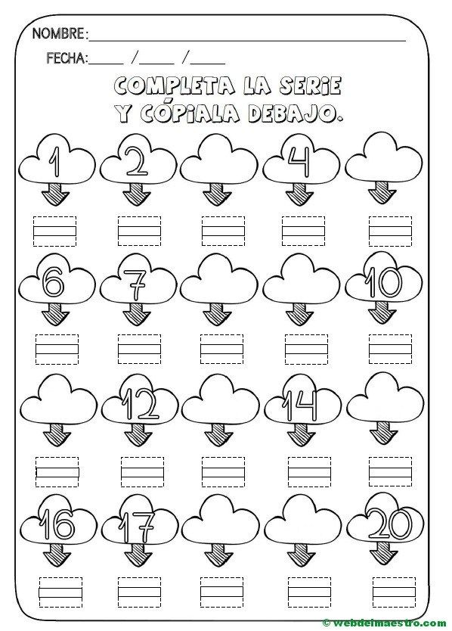

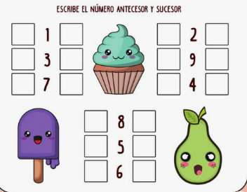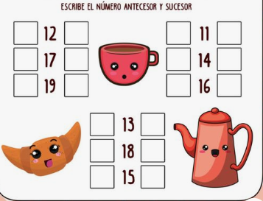

**Actividad Pensamiento Matemático: 1ero Básico**

**Escribe el antecesor y sucesor de cada número.**